Процена задовољства запослених извршена је на основу анонимног анкетирања 344 запослених у Дому здравља Сремска Митровица.
На питање у којој мери сте задовољни адекватношћу опреме за рад у служби: 45% анкетираних запослених је задовољно, 14% је веома задовољно, 24% њих није ни задовољно ни незадовољно, 13% испитаних су незадовољни, док је 3% веома незадовољних. Без одговора је било 1% запослених који су анкетирани.
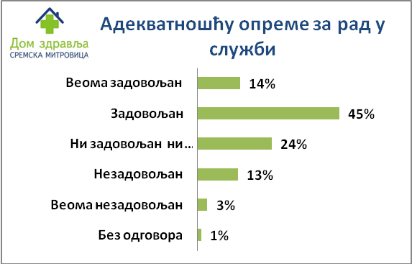
На питање у којој мери сте задовољни међуљудским односима: 57% анкетираних запослених је задовољно, 17% је веома задовољно, 12% њих није ни задовољно ни незадовољно, 10% испитаних су незадовољни, док је 3% њих веома незадовољно. Без одговора је било 1% запослених који су анкетирани.
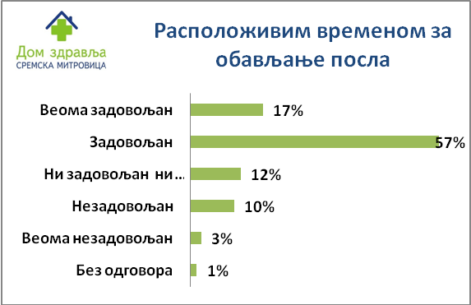

На питање у којој мери сте задовољни непосредном сарадњом са колегама: 48% анкетираних запослених је задовољно, 16% је веома задовољно, 24% њих није ни задовољно ни незадовољно, 8% испитаних су незадовољни, док је 3% њих веома незадовољно. Одговор није дало 2% запослених.

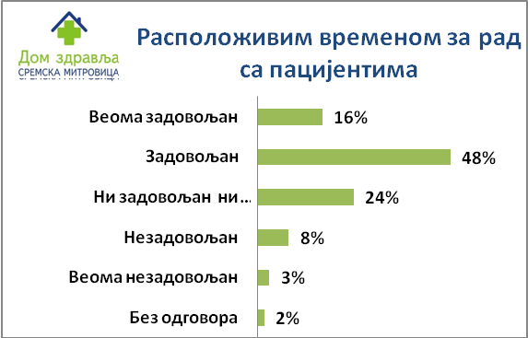
На питање у којој мери сте задовољни аутономијом у обављању посла: 45% анкетираних запослених је задовољно, 16% је веома задовољно, 28% њих није ни задовољно ни незадовољно, 7% испитаних су незадовољни, а 2% веома незадовољних. Проценат запослених који није одговорило на питање је 1%.

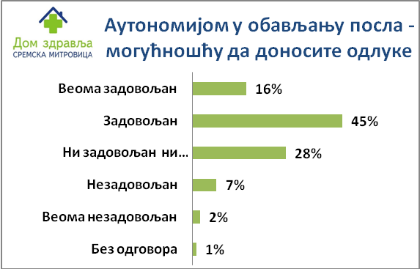
На питање у којој мери сте задовољни могућностима професионалног развоја које вам пружа садашњи посао: 51% анкетираних запослених је задовољно, 18% је веома задовољно, 23% њих није ни задовољно ни незадовољно, 6% испитаних су незадовољни, док је 2% њих веома незадовољно. На питање није одговорило 1% анкетираних.
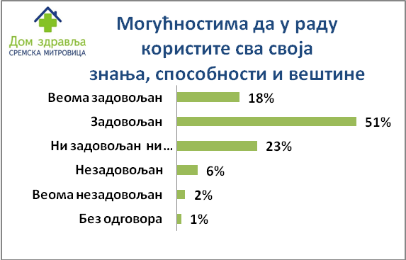
На питање у којој мери сте задовољни расположивим временом за обављање задатих послова: 41% анкетираних запослених је задовољно, 12% је веома задовољно, 24% њих није ни задовољно ни незадовољно, 17% испитаних су незадовољни, док је 5% њих веома незадовољно. На питање није одговорило 1% анкетираних.

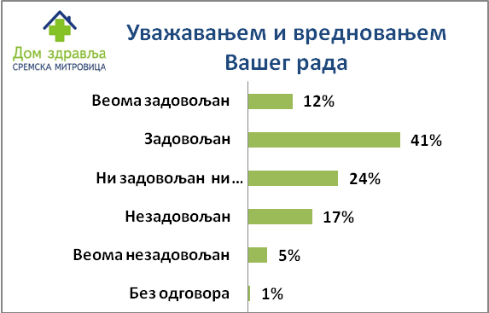
На питање у којој мери сте задовољни могућностима да у раду користите сва своја знања, способности и вештине: 56% анкетираних запослених је задовољно, 25% је веома задовољно, 10% њих није ни задовољно ни незадовољно, 5% испитаних су незадовољни, док је 2% њих веома незадовољно. На питање није одговорило 1% анкетираних.
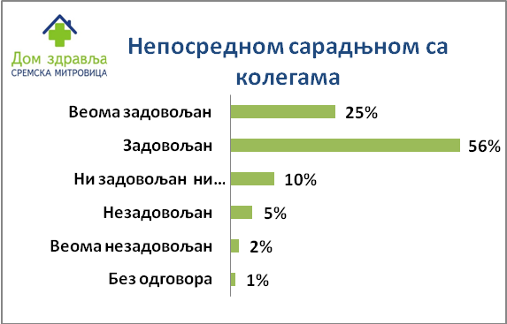
На питање у којој мери сте задовољни финансијском надокнадом за рад: 51% анкетираних запослених је задовољно, 29% је веома задовољно, 13% њих није ни задовољно ни незадовољно, 4% испитаних су незадовољни, док је 2% њих веома незадовољно. На питање није одговорило 1% анкетираних.

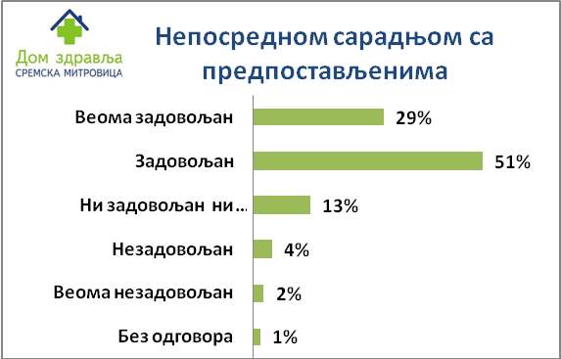
На питање у којој мери сте задовољни могућностима које имате за континуирану едукацију: 48% анкетираних запослених је задовољно, 20% је веома задовољно, 19% њих није ни задовољно ни незадовољно, 8% испитаних су незадовољни, док је 4% њих веома незадовољно. На питање није одговорило 2% анкетираних.

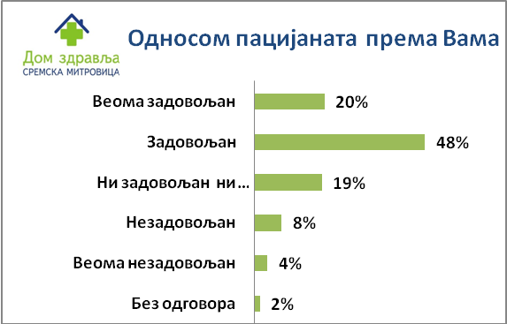
На питање у којој мери сте задовољни постојањем редовних евалуација вашег рада од стране руководиоца: 46% анкетираних запослених је задовољно, 14% је веома задовољно, 22% њих није ни задовољно ни незадовољно, 9% испитаних су незадовољни, док је 7% њих веома незадовољно. На питање није одговорило 1% анкетираних.
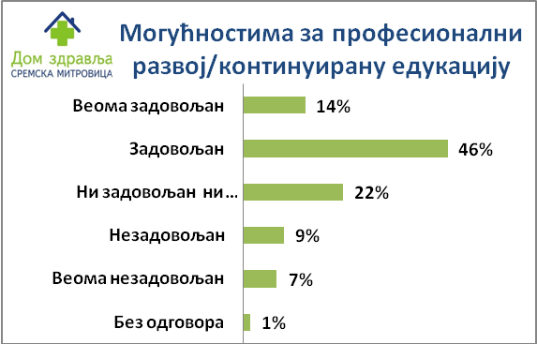
На питање у којој мери сте задовољни подршком претпостављених: 10% анкетираних запослених је задовољно, 2% је веома задовољно, 19% њих није ни задовољно ни незадовољно, 31% испитаних су незадовољни, док је 38% њих веома незадовољно. У анкети су учествовали сви запослени.

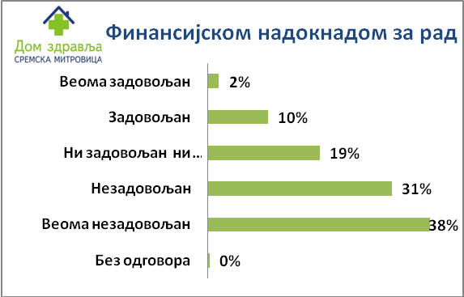

На питање у којој мери сте задовољни могућношћу да изнесете своје идеје претпостављенима: 47% анкетираних запослених је задовољно, 18% је веома задовољно, 24% њих није ни задовољно ни незадовољно, 8% испитаних су незадовољни, док је 3% њих веома незадовољно. На питање није одговорило 1% анкетираних.

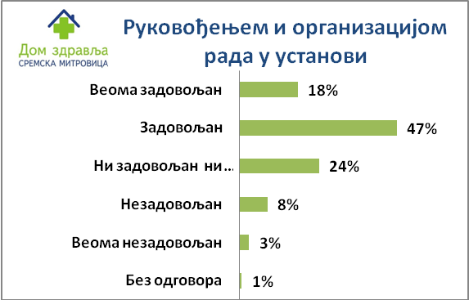
На питање у којој мери сте задовољни добијањем јасних упутстава шта се од вас очекује у оквиру посла: 55% анкетираних запослених је задовољно, 17% је веома задовољно, 17% њих није ни задовољно ни незадовољно, 6% испитаних су незадовољни, док је 4% њих веома незадовољно. На питање није одговорило 1% анкетираних.
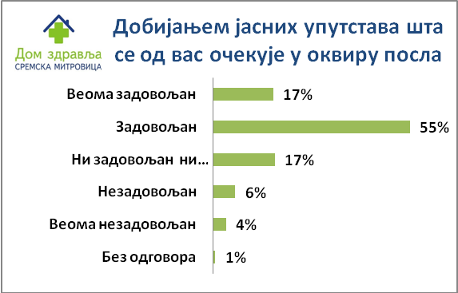
На питање да ли осећају исцрпљеност која је у вези са послом - емоционална исцрпљеност: 45% је одговорило да се понекад осети исцрпљеним у вези посла, 19% њих често осете исцрпљеност у вези са послом, 11% анкетираних никада не осећају исцрпљеност у вези са послом, 12% њих ретко осети исцрпљеност у вези са послом, 7% увек осети исцрпљеност у вези са послом. На питање није одговорило 13% анкетираних.
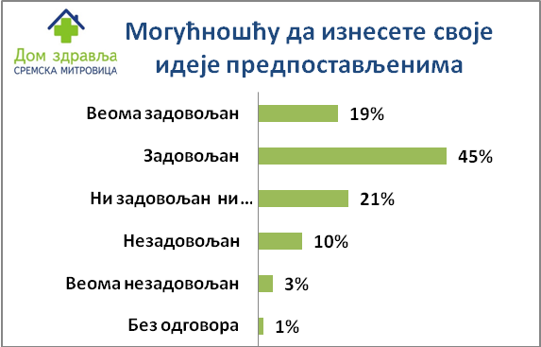
физичка исцрпљеност – 33% је одговорило да се понекад осети исцрпљеним у вези посла, 21% њих често осете исцрпљеност у вези са послом, 9% анкетираних никада не осећају исцрпљеност у вези са послом, 17% њих ретко осети исцрпљеност у вези са послом, 8% увек осети исцрпљеност у вези са послом. На питање није одговорило 13% анкетираних.
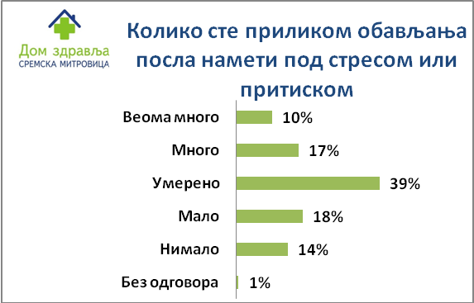

умор при помисли на посао
22% је одговорило да се понекад осети исцрпљеним у вези посла, 11% њих често осете исцрпљеност у вези са послом, 27% анкетираних никада не осећају исцрпљеност у вези са послом, 23% њих ретко осети исцрпљеност у вези са послом, 5% увек осети исцрпљеност у вези са послом. На питање није одговорило 13% анкетираних.
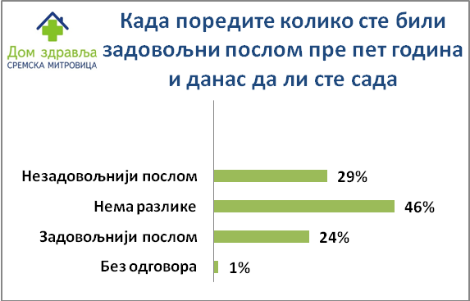

На питање када пореде колико су били задовољни послом пре пет година и данас: 27% анкетираних је задовољнији послом, 36% одговорило је да нема разлике, 34% њих одговорило је да су незадовољнији послом. На питање није одговорило 2% анкетираних.
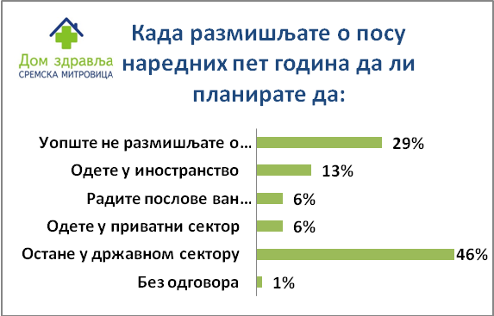
На питање када размишљате о послу у наредних пет година, да ли планирате да:
- 53% њих планира да остане у државном сектору здравства,
- 30% њих уопште не размишља о промени посла,
- 7% би да оде у приватни сектор здравства,
- 8% њих би радило на пословима ван здравствене заштите
- 2% запослених није одговорило на питање

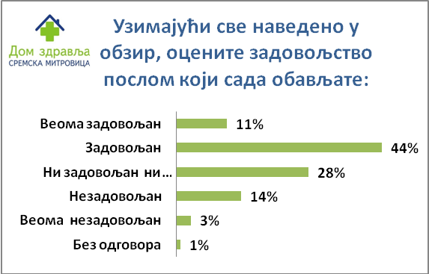

На питање узимајући све наведено у обзир, оцените задовољство послом који сада обављате:
48% анкетираних је задовољно, 30% њих је ни задовољно ни незадовољно, 9% анкетираних запослених је веома задовољно, а 10% њих је незадовољно, 3% анкетираних је веома незадовољно. 1% запослених није одговорило на питање.
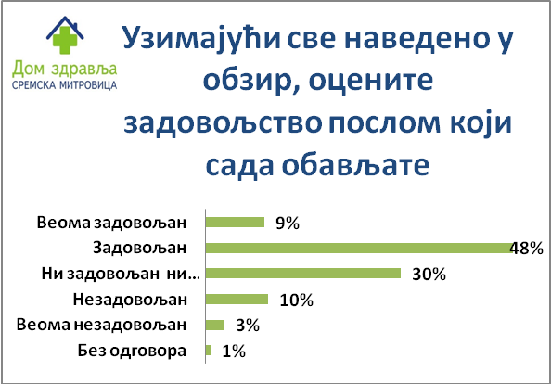
На питање да ли тренутно обављате неку од руководећих функција:
89% испитаних запослених је одговорило са НЕ, а 11% њих је одговорило са ДА.

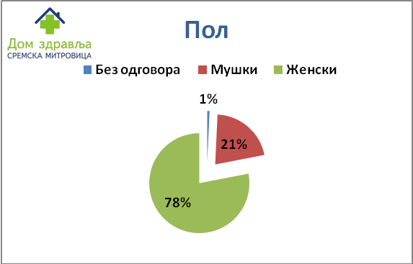

Када је реч о занимању – 80% анкетираних су здравствени радници, 9% њих су административни радници, 5% су технички радници, док је 5% анкетираних здравствени сарадници. Није одговорило 1% запослених.

